|  |  |
| --- | --- |
| Control De accessos por sensor biometrico | Descripción breve  En este documento se encuentra la informacion referente a el desarrollo e implementación de el proyecto final que involucra 2 microcontroladores, un sensor de huella de digital y un actuador controlado por pwm.  Equipo: Loto Blanco  Arquitectura de Microcontroladores |

# Requerimientos Funcionales

* El Sistema debe de guardar al menos 5 muestras de huellas digitales
* El Sistema debe de abrir un mecanismo cuando una huella sea reconocida
* El Sistema no debe de abrir el mecanismo si la huella no se reconoce
* El Sistema debe de encender un led verde cuando el acceso se conceda
* El Sistema debe de encender un led rojo cuando el acceso se no conceda o cuando no haya un intento de acceso
* El Sistema debe de poseer un selector de modo para el registro de huellas
* El Sistema debe de poseer un selector de modo para el lectura para accesso
* El Sistema debe poseer la capacidad de guardar los registros en memoria externa no volátil

# 

# Definiciones Técnicas

## Microcontrolador:

Un microcontrolador (abreviado μC, UC o MCU) es un [circuito integrado](https://es.wikipedia.org/wiki/Circuito_integrado) programable, capaz de ejecutar las órdenes grabadas en su memoria. Está compuesto de varios bloques funcionales que cumplen una tarea específica. Un microcontrolador incluye en su interior las tres principales unidades funcionales de una [computadora](https://es.wikipedia.org/wiki/Computadora): [unidad central de procesamiento](https://es.wikipedia.org/wiki/Unidad_central_de_procesamiento), [memoria](https://es.wikipedia.org/wiki/Memoria_(inform%C3%A1tica)) y [periféricos](https://es.wikipedia.org/wiki/Perif%C3%A9rico_(inform%C3%A1tica)) de [entrada/salida](https://es.wikipedia.org/wiki/Entrada/salida).

## USART:

USART (Universal Synchronous/Asynchronous Receiver Transmitter ó Transmisor-Receptor Síncrono/Asíncrono Universal) es un protocolo empleado en comunicaciones duales, es decir que está en la capacidad de recibir y transmitir simultáneamente. Los datos son transmitidos de manera serial, lo que significa que sólo un bit es transferido por el canal al tiempo. Las interfaces seriales son sencillas y baratas de implementar, motivo por el cual fueron el sistema más común de comunicación electrónica hasta la aparición del protocolo USB.

[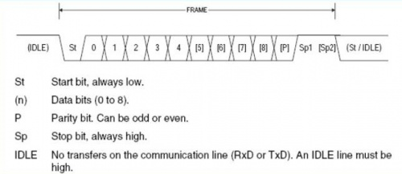](http://www.coffeebrain.org/wiki/index.php?title=Archivo:200714-USART-frame.JPG)

[](http://www.coffeebrain.org/wiki/index.php?title=Archivo:200714-USART-frame.JPG)

Ventana protocolo USART

El formato de envío en el protocolo se basa en ventanas o *frames*, cada *frame* posee los siguientes elementos:

* Un bit de parada
* Bits de datos (5,6,7,8 o 9 según la configuración)
* Uno o dos bits de parada
* Las ventanas pueden incluir bits de paridad para la detección y corrección de errores

## PWM:

La modulación por ancho de pulsos (también conocida como PWM, siglas en [inglés](https://es.wikipedia.org/wiki/Idioma_ingl%C3%A9s) de *pulse-width modulation*) de una señal o fuente de energía es una técnica en la que se modifica el [ciclo de trabajo](https://es.wikipedia.org/wiki/Ciclo_de_trabajo) de una señal periódica (una [senoidal](https://es.wikipedia.org/wiki/Sinusoide) o una [cuadrada](https://es.wikipedia.org/wiki/Onda_cuadrada), por ejemplo), ya sea para transmitir información a través de un canal de comunicaciones o para controlar la cantidad de energía que se envía a una carga.

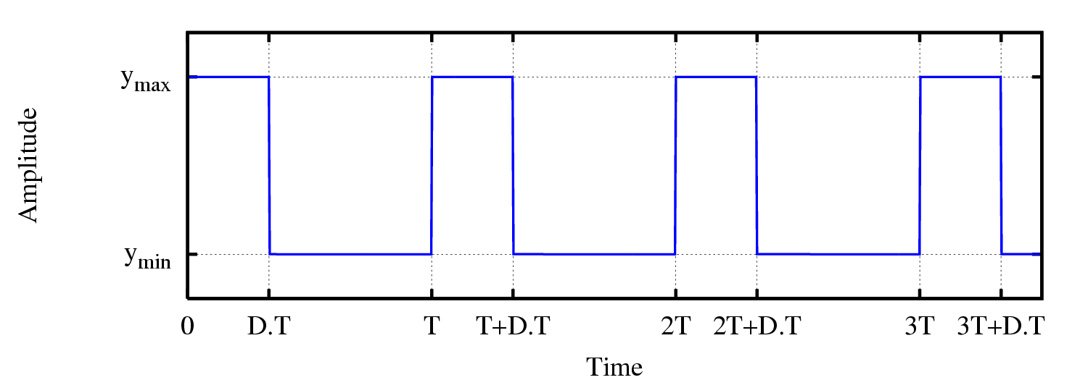

## Sensor Biometrico:

Un sensor de huella digital (también conocido como sensor de huella dactilar, lector de huella dactilar o sensor biométrico) es un dispositivo que es capaz de leer, guardar e identificar las huellas dactilares (Generalmente del dedo pulgar, aunque la mayoría no tienen problemas en aceptar los demás dedos). Todos los sensores biométricos cuentan mínimamente con una pieza que es sensible al tacto (Que es el sensor en si aunque luego hacen falta ciertas partes electrónicas) Estos dispositivos se han hecho populares a raíz de que los últimos teléfonos inteligentes y tabletas han incorporado dicho sistema pues son los que mayor seguridad aportan. En la actualidad, las contraseñas proporcionan algo de protección, pero recordar y saber dónde están guardados los diferentes códigos de cada máquina es un problema en sí mismo. Con las tarjetas inteligentes, sucede algo similar: si perdemos nuestra tarjeta no podremos hacer uso de las facilidades que brinda. Parecería lógico utilizar algún identificador que no se pudiese perder, cambiar o falsificar. Las técnicas de la biometría se aprovechan del hecho de que las características del cuerpo humano son únicas y fijas. Los rasgos faciales, el patrón del iris del ojo, los rasgos de la escritura, la huella dactilar, y otros muchos son los que se utilizan para estas funciones, incluyendo el ADN.

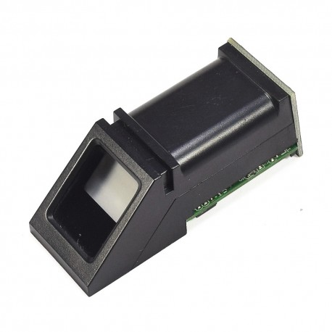

# Third Party Software Involucrado

Para el desarrollo de este modulo se vieron involucrados distintos módulos de software de distintos proveedores que están definidos como código libre o abierto.

Estos modulos de software son:

### Libopencm3:

Esta librería se implementó para la definición del comportamiento del modulo maestro que en un futuro será encargado de la parte de registro de accesos en una memoria no volátil, además se implementaron las apis definidas para la comunicación serial [USART] y el control de la interrupción de este periférico además de algunos accesos a puertos de propósito general para definir el comportamiento de un led como manera de apoyo visual

### FreeRTOS

Este conjunto de librerías y binarios se implemento para dar el comportamiento al modulo maestro definido en el microcontrolador stm32. Aquí se implementan apis definidas para el utilizar cola de mensajes y tareas específicas para cuando algún dato este en el buffer de recepción del USART del módulo stm32.

### Adafruit Fingerprint Sensor Library

Este conjunto de apis esta definida por el fabricante del sensor que utilizamos como input para el proyecto (Adafruit), como trabajo futuro esta librería podría ser recompilada para la arquitectura AMR del stm32

### Librerías Arduino

Como modulo principal de control se utilizó la plataforma Arduino UNO para eficientizar y acelerar el proceso de desarrollo e implementación de esta prueba de concepto, aunque el microcontrolador de 8 bits es mas que suficiente para el control de estos periféricos asi como sus salidas, el modulo completo es escalable a únicamente existir en el modulo maestro stm32

# Funcionamiento del Módulo “electronic_door_lock”

En este bloque de informacion se muestra el funcionamiento general y especifico del módulo desarrollado.

### Funcionamiento General del Modulo

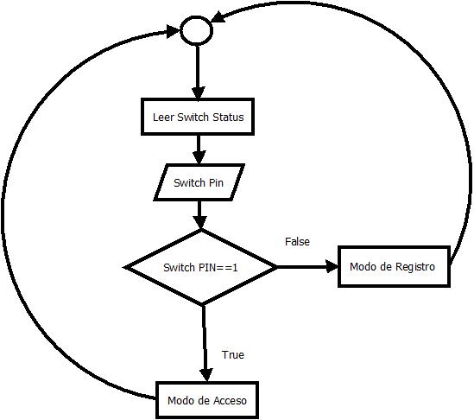

En esta figura se observa el diagrama de flujo de como es que esta implementado a manera general las dos funcionalidades principales de este modulo.

1. Modo de Acceso
   1. Este modo es para mandar la un dato de manera serial de valor 0x41 al modulo maestro si es que la huella que se esta leyendo del sensor es válida y conocida.
   2. En este módulo también existe la parte de retro-alimentacion y control de acceso hecha por el stm32 en donde si el valor es 0x41 regresa un 0x59 de no ser asi regresa un 0x4E denegando el Access o en este caso no activando el servo
2. Modo de Registro
   1. Este modo este hecho para entrar en la rutina de registro de huellas digitales en la memoria interna del propio sensor, ya para fines prácticos y para la prueba de concepto se pueden utilizar los 127 registros que el sensor posee

# Funcionamiento Modo De Acceso

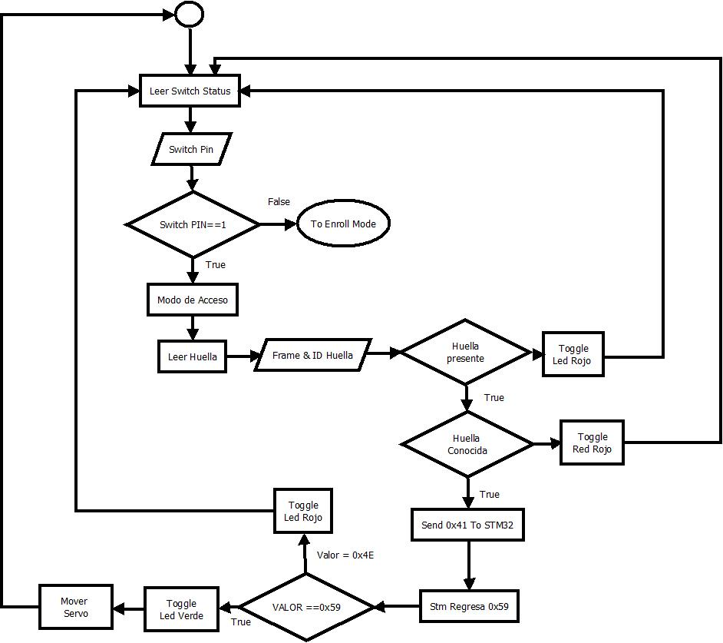

En el modelo se observa que cíclicamente el modulo revisa el estado del switch por si en algún momento el usuario decide registrar alguna nueva entrada.

El modulo manda el request al stm32 a manera de un dato de 0x41 (“A”) para que en una futura versión esto desencadene el acceso a la memoria no volátil

# Modo “Registro de Huella”

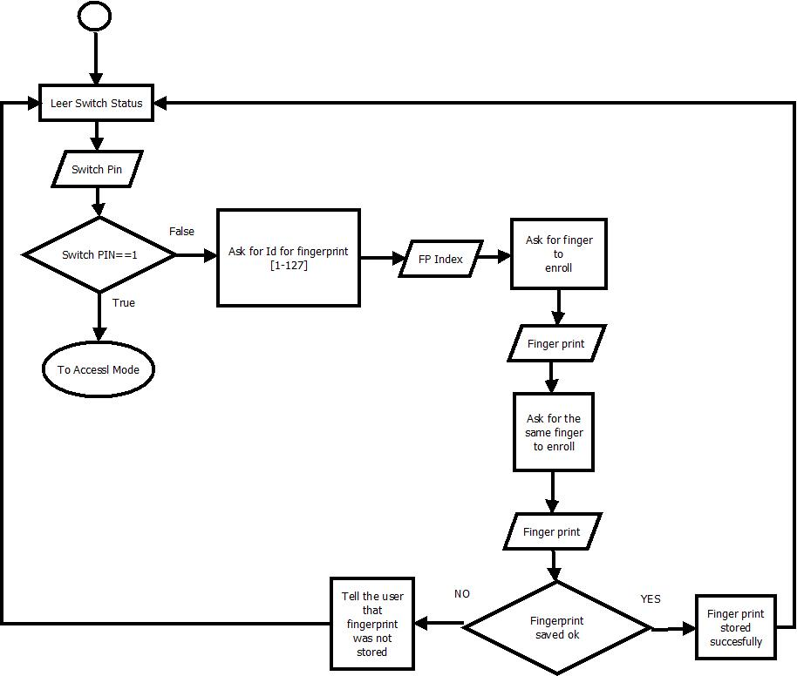

Este modulo o esta funcionalidad esta hecha para ejercitar la librería provista por el OEM del sensor de huella digital que es Adafruit.

El flujo normal y por como lo define el archivo de especificaciones el sensor debe de obtener dos lecturas del mismo dedo para poder hacer un cotejo y así confirmar que se guardo correctamente en el registro definido por el usuario.

A este momento la prevención de sobreescritura de registros no está implementada

# Trabajo Futuro

Debido a el tiempo y las implicaciones técnicas que el desarrollo de este modulo contiene, algunos elementos y funcionalidades no fueron implementadas y pueden servir o ser implemetados para una version futura estos elementos son:

* Sobreescriutura de Registros
* Escritura y Lectura en memoria no volatil
* Migracion a única plataforma STM32
* Iot Implementation
* File system imlementation